«Музыкотерапия в детском саду и дома»

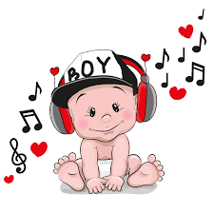
Музыка – составная часть нашей жизни, а поэтому она должна быть такой же разнообразной, как и окружающий нас мир. Мощное положительное влияние музыка оказывает на всех, кто с ней соприкасается.
Музыкотерапия – это совокупность приемов и методов, направленных на расширение и обогащение доступных детям переживаний и формирование у них такого мировоззрения, которое помогает им быть здоровыми и счастливыми.

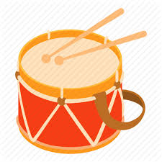
Что такое музыкотерапия? Можно ли с её помощью влиять на эмоциональное самочувствие ребенка? Термин «музыкотерапия» обозначает использование музыки в целях восстановления и укрепления здоровья. Слушание правильно подобранной музыки повышает иммунитет детей, снимает напряжение и раздражительность, головную и мышечную боль, восстанавливает спокойное дыхание. Звуки различных музыкальных инструментов по-разному влияют на организм человека:
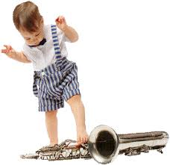
- звучание ударных инструментов способно дать ощущение устойчивости, уверенности в будущем, физически взбодрить, придать человеку силы.
- духовые инструменты влияют на формирование эмоциональной сферы. Причем медно-духовые мгновенно пробуждают человека ото сна, делают его бодрым, активным.
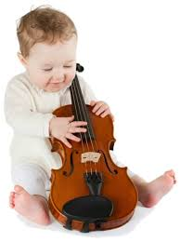
- интеллектуальной сфере соответствует музыка, исполняемая клавишными инструментами, особенно фортепианная.
- Струнные инструменты прямо воздействуют на сердце. Они, в особенности скрипки, виолончели и гитары, развивают в человеке чувство сострадания.

В детском саду музыка прослушивается детьми дозировано, в зависимости от времени суток, вида деятельности, и даже настроения детей. Утром желательно включить солнечную мажорную классическую музыку, добрые песни с хорошим текстом. Для расслабления, снятия эмоционального и физического напряжения, для приятного погружения в дневной сон необходимо воспользоваться благотворным влиянием мелодичной классической и современной релаксирующей музыки, наполненной звуками природы (шелест листьев, голоса птиц, шум морских волн и крик дельфинов, журчание ручейка). Дети на подсознательном уровне успокаиваются и расслабляются. Для пробуждения используется тихая, нежная, легкая, радостная музыка.
Дома тоже можно использовать музыкотерапию, соблюдая определенные правила, которые основаны на психофизиологических принципах более, чем на эстетических и художественных. Вот самые важные из них:
1. Перед началом исполнения изучите информацию об исполняемом произведении. Необходимо знать его суть и структуру. Полезно узнать заранее текст исполняемого произведения, или иметь его перед глазами при исполнении.
2. Расслабьтесь - это поможет вам «открыть двери бессознательного» и принять в полной мере действие музыки. При этом не важно, хотите вы испытать успокаивающее действие или же стимулирующее и поднимающее настроение.
3. Важно правильно выбрать дозу. Лечение музыкой должно быть достаточно коротким, чтобы не вызвать усталости и возможных защитных реакций.
4. Силу или громкость музыки нужно осторожно регулировать. Малую громкость следует выбирать не только для успокаивающей, но также и для стимулирующей музыки. Большая громкость утомляет и потрясает нервную систему.
5. После прослушивания лечебной музыки отдохните некоторое время. Это благоприятствует ее полному, не нарушающему душевное равновесие, действию на бессознательное. Терапевтическое использование музыки во время сна особенно рекомендуется для детей, в психиатрии и вообще для людей беспокойных и возбужденных.
Рекомендуемые произведения для слушания смотрите на сайте ДОУ.
Рекомендуемые произведения для проведения музыкотерапии. Музыка для пробуждения:
1. Э. Григ «Утро».
2. К. Сен -Санс «Аквариум».
3. П. Чайковский «Вальс цветов», «Зимнее утро».
4. Д. Шостакович «Романс».
5. Л. Боккерини «Менуэт».

Три фактора музыкотерапии
Музыка воздействует на многие сферы жизнедеятельности через три основных фактора: вибрационный, физиологический и психологический. Вибрационный фактор музыки является стимулятором обменных процессов на уровне клетки. Физиологический фактор музыки изменяет различные функции организма, такие, как дыхательная, двигательная, сердечно-сосудистая. Психологический фактор меняет психическое состояние ребенка. Во-первых, музыка имеет ритм, мелодию, гармонию. Она позволяет чувствовать ритм жизни, гармонизирует собственные биоритмы ребенка, позволяет выйти за пределы своих личных проблем. Во-вторых, музыка дозирует психофизическую нагрузку, начиная с прослушивания нежных звуков и доходя до мощных ритмов аэробики и танцев. Например, при нарушении дыхательных функций у детей используются детские духовые инструменты, при нарушении мелкой моторики пальцев – клавишные, при психоневрологических нарушениях – прослушивание музыки. В-третьих, музыка совершенствует дыхательную функцию опосредованно. Например, играя на детском духовом инструменте, ребенок подчиняет свое дыхание тому размеру и ритму, который заложен в пьесе. В-четвертых, музыка, оживляя эмоциональную сферу, восстанавливает иммунобиологические процессы. При снижении эмоционального тонуса или при наличии негативных эмоций снижается иммунитет человека, и он чаще болеет. Специально подобранная музыка дозировано тренирует эмоциональный мир ребенка и повышает уровень иммунных процессов в организме, то есть приводит к снижению его заболеваемости.
